Управление на налягането

е20855а Доклад от Австралия 2002 г. – Зоран Филипович Нова Зенландия

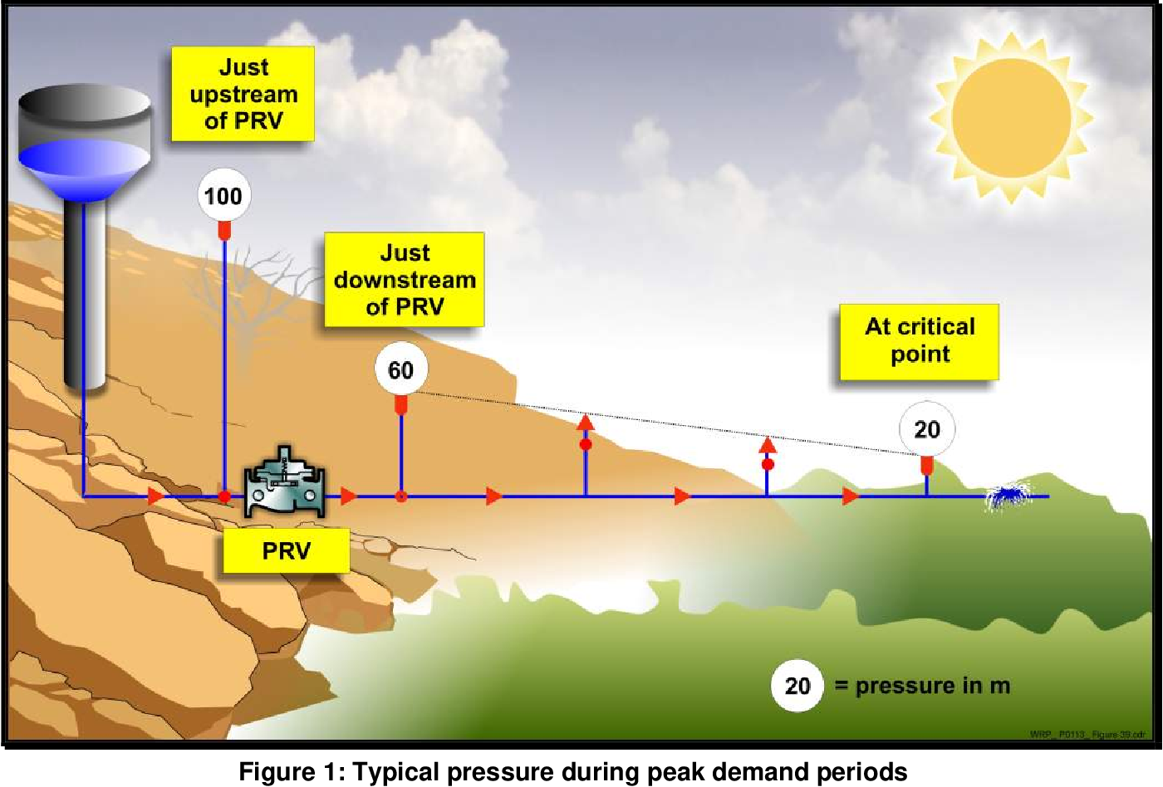
Програмата за стандартизиране на налягането има големи предимства, които често се подценяват:
- По-малка консумация на вода.
- Намаление на течовете.
- Увеличен живот на тръбите.
- Снижени разходи за поддръжка и аварии.
- По-добро ниво на услугата поради по-малък брой спирания на водата.
Снижение на налягането от 7.1 атм на 5.4 атм води до 10 % икономия на вода.
Стандартът е 2 атм и 25 л/мин при клиента.
За управление на налягането се използват редуцир вентили. В бъдеще ще се монтират интелигентни устройства, които могат да променят режима си на работа във времето и да компенсират неравномерността в консумацията през върховите часове и през нощта.
За нуждите на проектирането се използва ГИС и хидравлични модели, а за измерване на налягането преди и след монтажа на редуцир вентилите - логери.

Зона | Първоначално налягане, м | Намалено налягане, м | Снижение, м | брой отклонения
Център | 115 | 75 | 40 | 4900
Здравец | 100 | 65 | 35 | 3100

Пред всяка зона се оразмеряват и монтират редуцир вентили и водомери.
При въвеждането се използват 2 стъпки:
- Снижение на налягането наполовина – от 115 м на 95 м.
- Ако няма оплакване – снижение от 95 м до желаното 75 м.
Клиентите, които се оплакват се посещават от водопроводчици и се проверяват вътрешни притворени СК и запушени филтри на водомерите.
Ако отклоненията нямат проводимост – ВиК за своя сметка ги подменя.
При лоша работа на редуцир вентила се получават флуктуации в налягането или спад на налягането по време на върха. Понякога затворени СК създават проблеми в отделни квартали.
Много е важна връзката с обществеността – оповестява се какво се цели и се гарантира, че при проблеми ВиК бързо ще реагира и ще ги отстрани.

Пример за реализирана програма в Нова Зенландия:
За 3 години са инвестирани 850 000 $ за зониране и монтаж на редуцир вентили.
Резултатите са: Снижение консумацията на вода 10 %; Снижение на загубите на вода 5 %;
Снижен брой аварии от 65 на 48 бр/месец; Зонирането помага за снижение на времето за откриване на течове; По-голям живот на тръбите /10-20/ години.
Срок за възвращаемост на инвестициите 3.3 години.

Изводи:
- Необходимо е да се разработи дългосрочна програмата за стандартизиране на налягането, като се даде приоритет на най-перспективните зони – с голямо свръх налягане, обхващащо голям брой консуматори.
- Добре е монтажът на редуцир вентили да се съчетае със зониране и монтаж на водомери /разходомери/, както и точки за измерване на налягането.
- Редуцир вентилите трябва да са интелигентни – да поддържат необходимото налягане независимо от промените в консумацията.
- При внедряването трябва внимателно да се подхожда към оплакванията на клиентите, за да не се формират отрицателни настроения към проекта.

